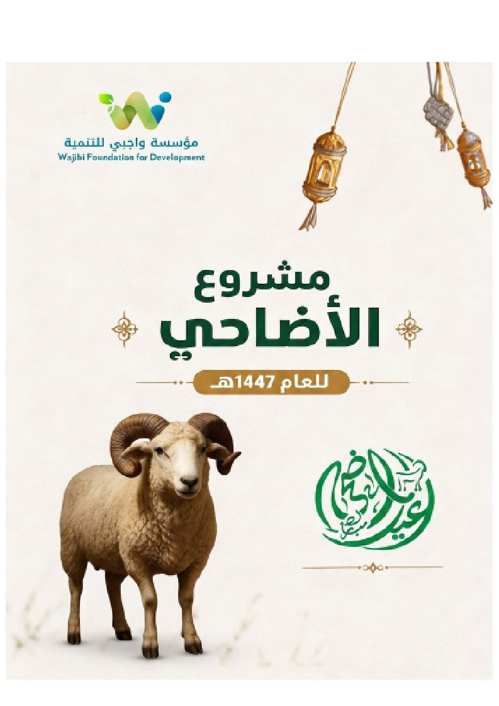


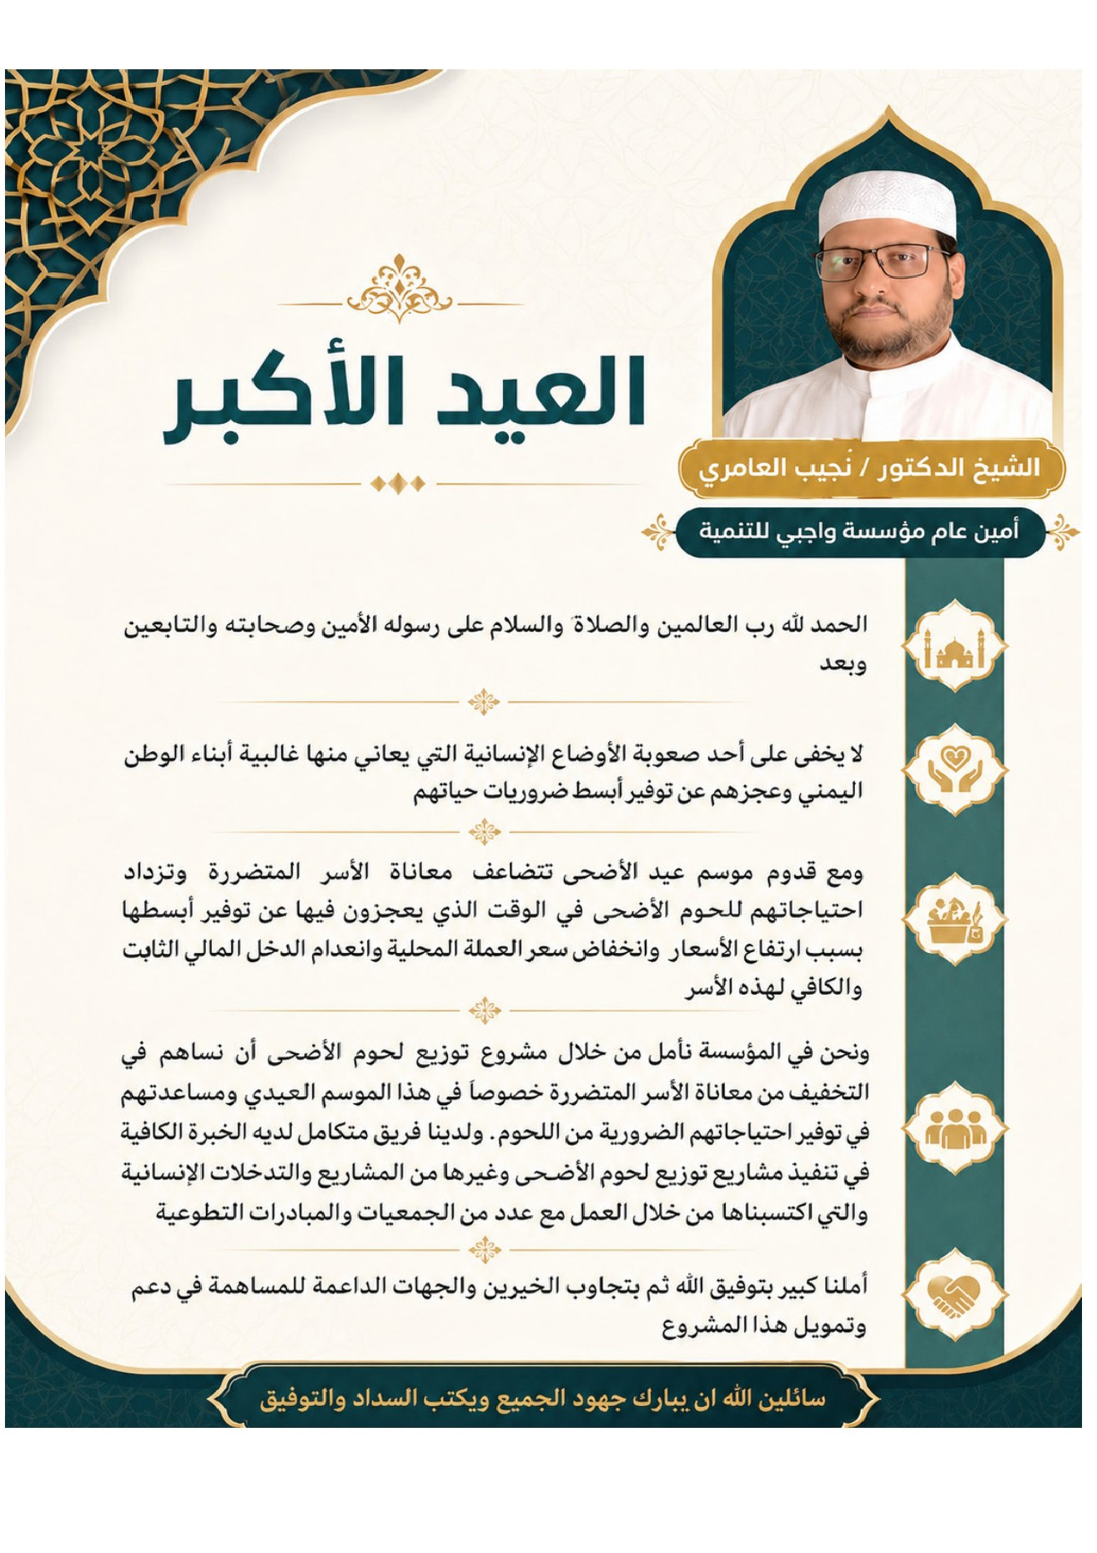
مقدمة
الحمدالله رب العالمين والصلاة والسلام على اشرف المرسلين سيدنا محمد عليه افضل الصلاة وازكى التسليم
لا يخفى على احد صعوبة الأوضاع الإنسانية التي يعاني منها عامة الشعب اليمني وبالأخص الاسر النازحة والمهجرة من مناطق سيطرة المليشيا الحوثية وعجزهم عن توفير ابسط مقومات الحياة
ومع قدوم موسم عيد الأضاحي تتضاعف معاناة الاسر المتضررة من النزوح والتهجير وتزداد احتياجاتهم لأبسط مقومات الحياة ومن ذلك لحوم الاضاحي بسبب ارتفاع الأسعار وانخفاض سعر العملة وانعدام الدخل وفقدان مصادر العيش بسبب التهجير والنزوح
ونحن في المؤسسة نأمل من خلال مشروع توزيع لحوم الاضاحي ان نساهم في التخفيف من معاناة الاسر النازحة ومساعدتهم في توفير احتياجاتهم ولو بالحد الأدنى من اللحوم ولدينا فريق لديه الخبرة والكفاءة في تنفيذ مشاريع توزيع لحوم الاضاحي وغيرها من المشاريع والتدخلات الإنسانية والتي اكتسبناها من خلال العمل مع عدد من الجمعيات والمبادرات الإنسانية التطوعية
املنا كبير بتوفيق الله ثم بتجاوب الخيريين والجهات الداعمة للمساهمة في دعم وتمويل هذا المشروع

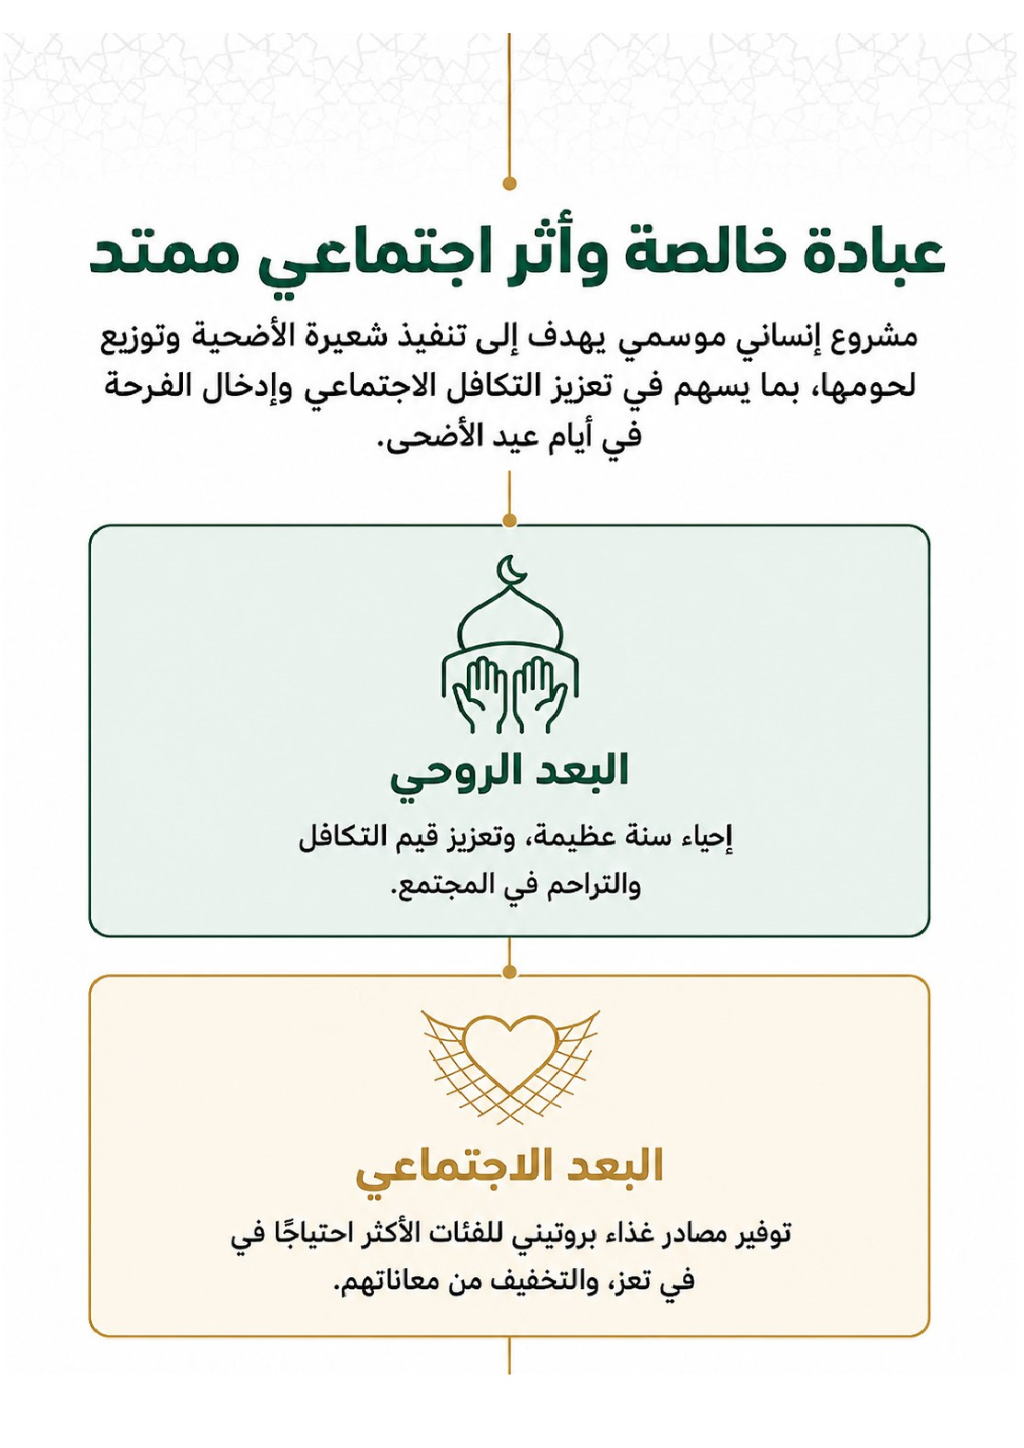
توفير مصادر غذاء بروتيني للأسر النازحة والمهجرة من محافظة إب الى مدينة تعز . والتخفيف من معاناتهم
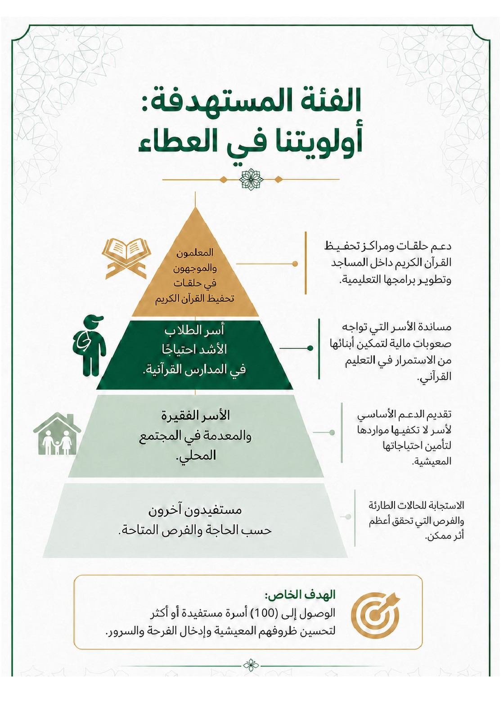
الاسر النازحة والمهجرة قسرا من مناطق سيطرت مليشيا الحوثي
الاسر التي فقدت معيلها بسبب الوفاة او الاعتقال او الاخفاء القسري
الاسر التي فقدت وظائفها او مصادر دخلها او مقومات عيشها وحياتها
اسر الجرحى و المعاقين او الامراض المزمنة او ذوي الاحتياجات الخاصة

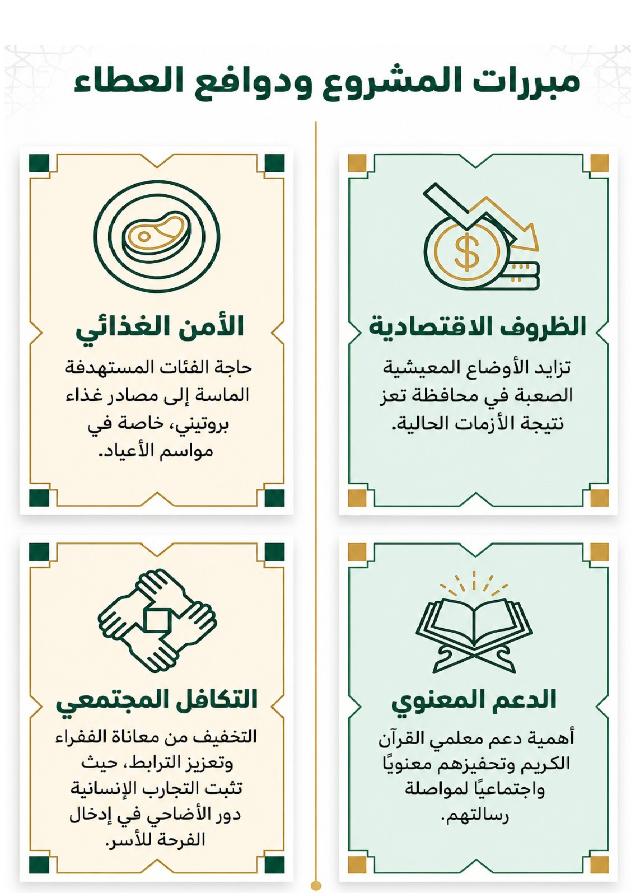
أهمية دعم النازحين كون معظمهم من الكوادر التعليمية وفاقدي وظائفهم واعمالهم وحفاضا على كرامتهم ورفع معنوياتهم حتى يتمكنوا من مواصلة رسالتهم
تزايد الأوضاع المعيشية الصعبة مع عوامل النزوح والتهجير ونتيجة الازمات الاقتصادية المتراكمة
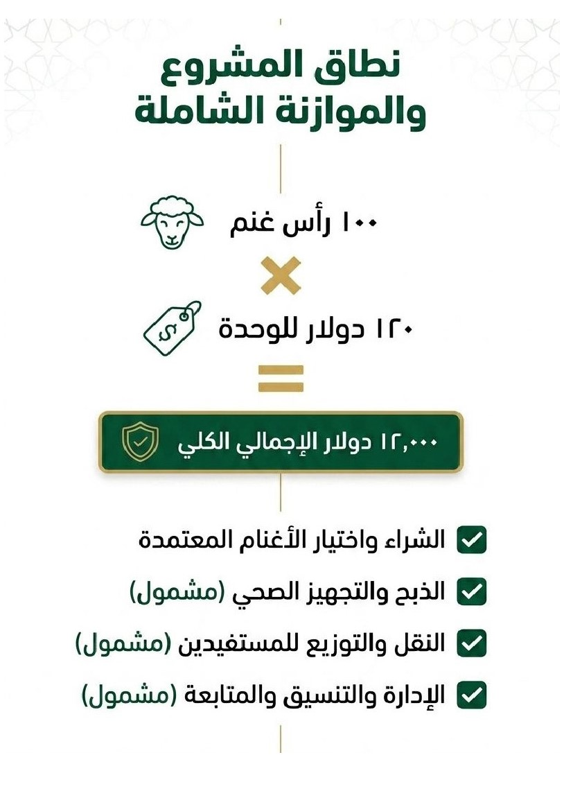
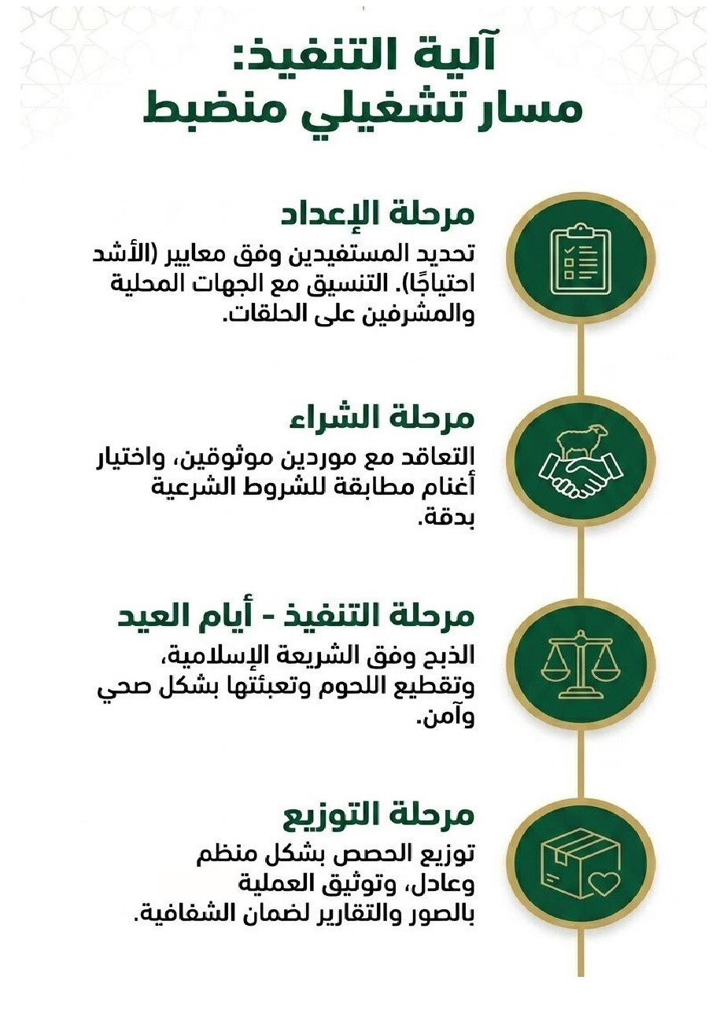

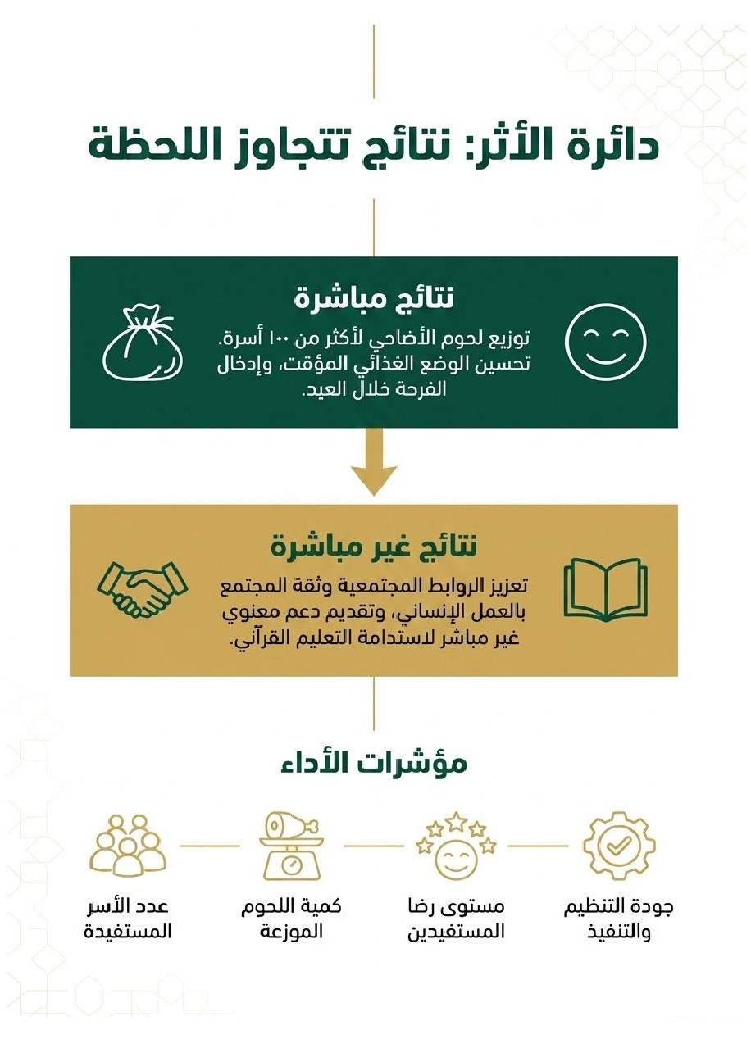
تعزيز الروابط المجتمعية وثقة المجتمع بالعمل الإنساني . وتقديم دعم معنوي غير مباشر لاستدامة احياء الشعائر الدينية والحفاظ عليها
